**Bài tập lớn: Hệ thống quản lý đào tạo**

**Môn : Lập trình web**

**Giảng viên: Dương Trần Đức**

**Nhóm lớp 04 – Nhóm BTL 10**

**Thành viên:**

Nguyễn Văn Minh –B19DCCN439 (Nhóm trưởng)

Đỗ Nhật Minh – B19DCCN427

Trần Khánh Hưng – B19DCCN331

1. Phân công công việc:

Nguyễn Văn Minh- B19DCCN439 :

* Frontend (html,css): 50%
* Back end: Đăng nhập hệ thống, các chức năng của Admin
* Test , kiểm tra lỗi

Đỗ Nhật Minh – B19DCCN427:

* Frontend (html,css): 25%
* Backend: các chức năng của Student
* Test , kiểm tra lỗi

Trần Khánh Hưng – B19DCCN331:

* Frontend (html,css): 25%
* Backend: các chức năng của Teacher
* Test , kiểm tra lỗi

1. Mô tả hệ thống:

* Hê thống là hệ thống quản lý đào tạo của một trường học

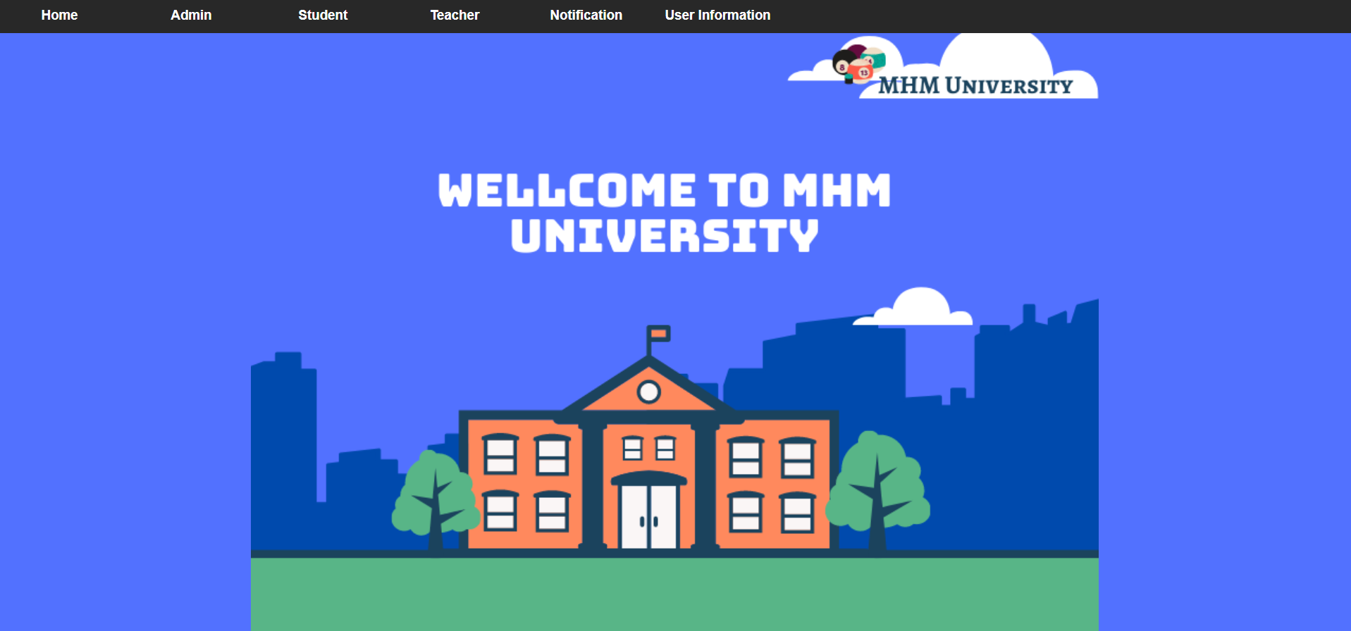

* Người sử dụng hệ thống bao gồm: Quản trị viên của hệ thống (Admin), sinh viên (Student) , giáo viên (Teacher) trong nhà trường
* Mỗi người sử dụng hệ thống cần có một account để đăng nhập và sử sụng hệ thống.
* Ở hệ thống này Quản trị viên tạo các account và cập nhật thông tin cá nhân cho Sinh viên và Giáo viên để đăng nhập (sinh viên và giáo viên không cần đăng ký)
* Mỗi account đăng nhập vào hệ thống cúng được phân quyền tương ứng với vị trí ngoài đời để truy cập vào hệ thống theo vị trí của mình

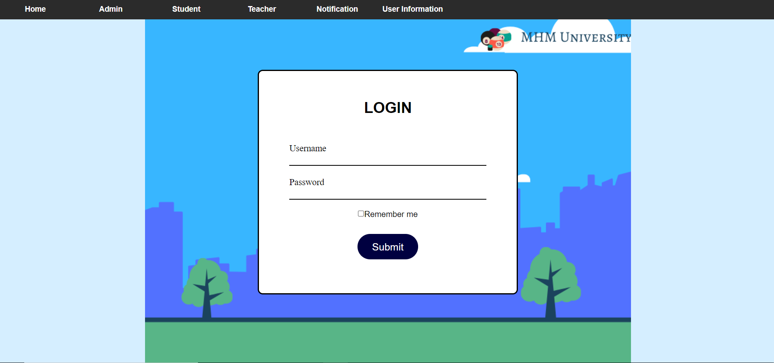

* **Quản trị viên (Admin)** có thể quản lý account và thông tin cá nhân sinh viên, giáo viên, quản lý môn học, quản lý lớp học, quản lý thông báo, với các chức năng cụ thể sau:

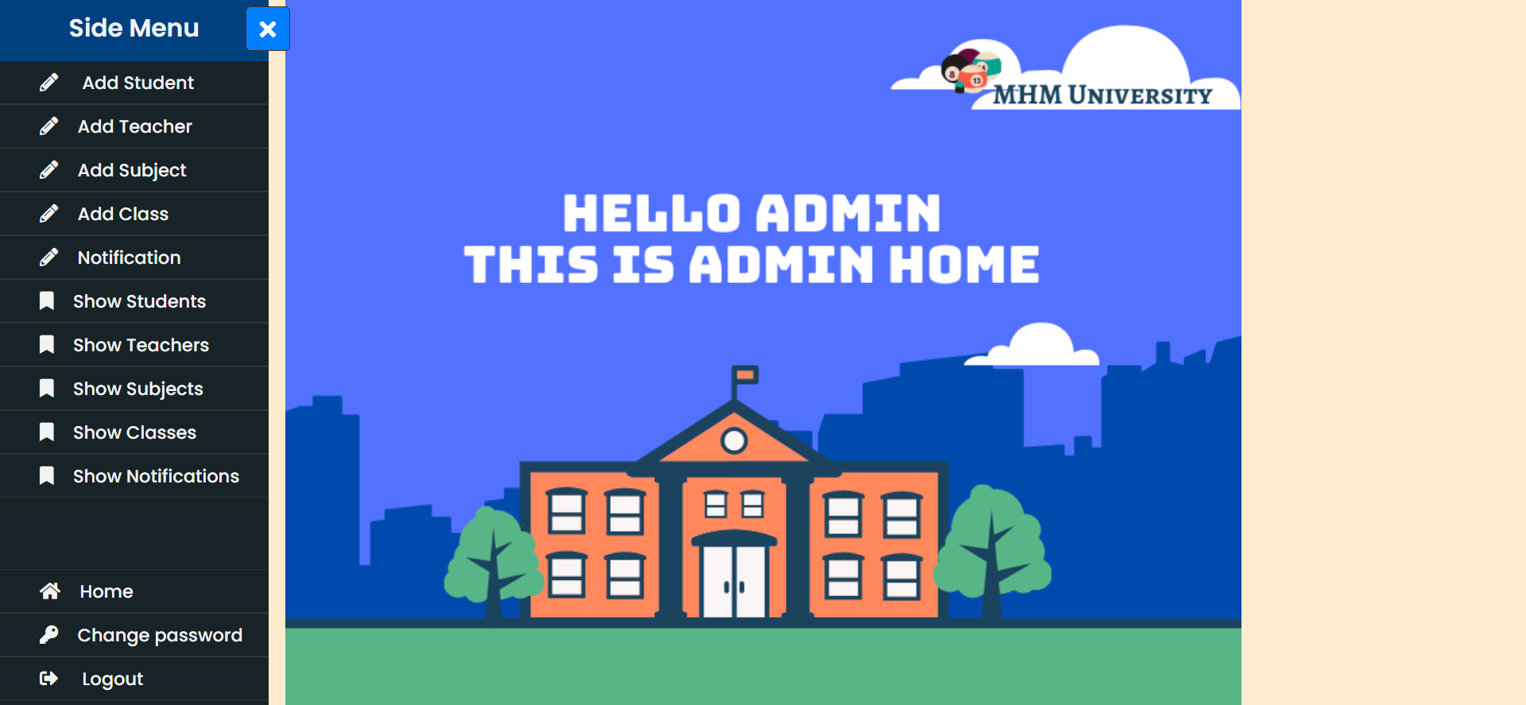

* Thêm Sinh viên (Add Student): để thêm account và cập nhật thông tin cá nhân cho sinh viên
* Thêm Giáo viên (Add Teacher): để thêm account và cập nhật thông tin cá nhân cho giáo viên
* Thêm Môn học (Add Subject): thêm thông tim một môn học
* Thêm Lớp học (Add Class ): Thêm lớp học với các thông tin: môn học, giáo viên, thời gian, phòng
* Thêm Thông báo (Notification): thêm thông báo với các thông tin: tiêu đề, nội dung
* Xem danh sách sinh viên ( Show Students): quản lý có thẻ xem danh sách sinh viên và xóa, cập nhật thông tin cá nhân và tài khoản sinh viên
* Xem danh sách giáo viên ( Show Teachers): quản lý có thẻ xem danh sách giáo viên và xóa, cập nhật thông tin cá nhân và tài khoản giáo viên
* Xem danh sách môn học (Show Subjects): xem danh sách môn học, xóa và cập nhật môn học
* Xem danh sách lớp học(Show Classes): xem danh sách lớp học , xóa và cập nhập môn học
* Xem danh sách thông báo( Show Notifications): xem danh sách thông báo, xóa và cập nhật thông báo
* Sinh viên (Student) đăng nhập vào hệ thống và thực hiện các chức năng sau:

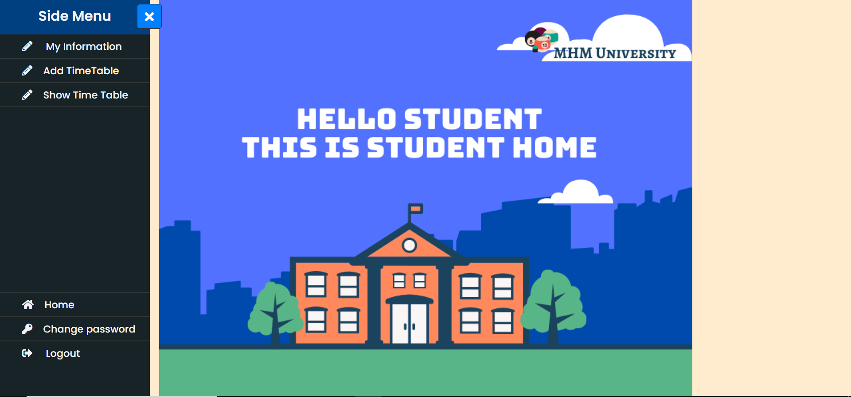

* My Information: xem thông tin cá nhân
* Add Time Table: Đăng kí lớp học
* Show Time Table: Xem danh sách lớp đã đăng kí (Xem thời khóa biểu) có thể xóa lớp đã đăng kí
* Giáo viên (Teacher) thực hiện các chức năng sau:

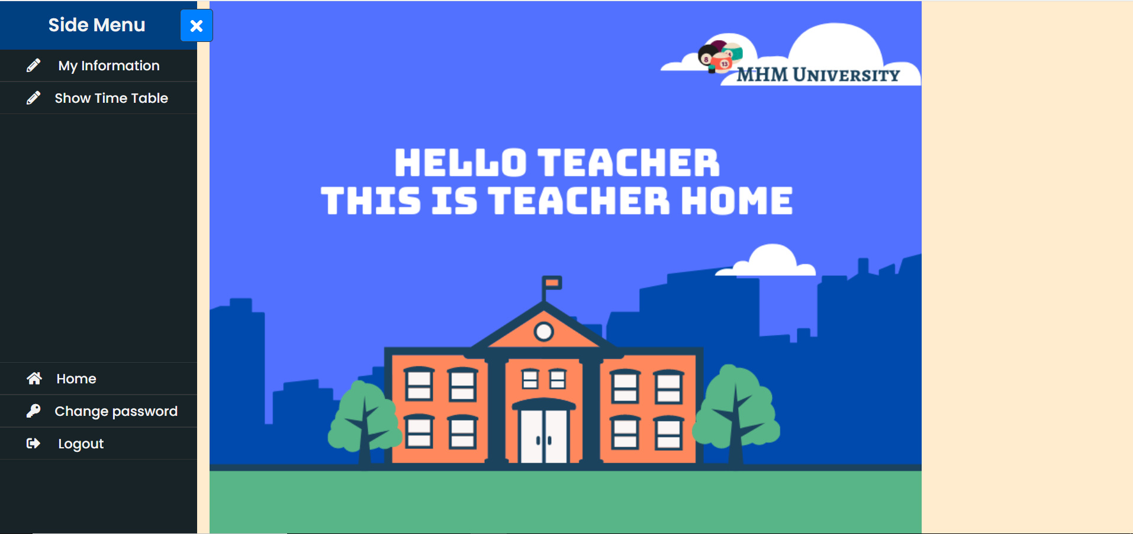

* My Information: xem thông tin cá nhân
* Show Time Table: Xem danh sách lớp đã đăng kí sau đó xem danh sách các lớp day, xem thông tin học sinh lớp học đó , và nhập điểm

1. Sơ đồ CSDL:

